ΈΡΕΥΝΑ ΜΑΡΚΕΤΙΝΓΚ

Ενότητα 15: Case Study 6
Θεοφανίδης Φαίδων
Σχολή Κοινωνικών Επιστημών
Τμήμα Διοίκησης Επιχειρήσεων

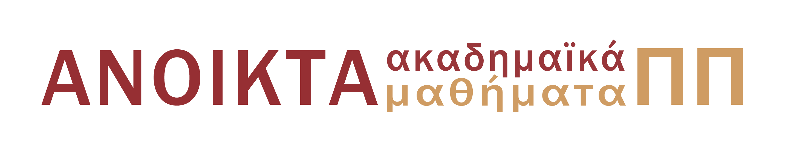

1.Σκοποί ενότητας…………………………………………………………………………....2
2.Case Study………………………………………………………………………………….3

Σκοποί ενότητας
- Επίλυση Case study Στάδια Έρευνας Μάρκετινγκ

ΣΤΑΔΙΑ ΕΡΕΥΝΑΣ ΜΑΡΚΕΤΙΝΓΚ (μέχρι και συλλογή στοιχείων)-ΕΠΑΝΑΛΗΨΗ

Είσαστε Marketing Manager μιας επιχείρησης που διαθέτει στην αγορά κονιάκ και επιθυμείτε να διερευνήσετε τη δυνατότητα αύξησης του μεριδίου σας αγοράς το καλοκαίρι.

Ερωτήσεις:
- Προσδιορίστε το πρόβλημα Μάρκετινγκ. (Μάθημα 1)
- Προσδιορίστε τις υπό διερεύνηση μεταβλητές, δηλ. τις μεταβλητές που σχετίζονται με το πρόβλημα μάρκετινγκ. (Μάθημα 1)
- Ποιο είδος έρευνας μάρκετινγκ θα πρέπει να υλοποιηθεί; (Μάθημα 1)
- Ποιος είναι ο υπό εξέταση πληθυσμός; (Μάθημα 2)
- Προσδιορίστε το δειγματοληπτικό πλαίσιο και την μονάδα δειγματοληψίας. (Μάθημα 2)
- Ποια μέθοδο δειγματοληψίας θα επιλέγατε και γιατί; (Μάθημα 2)
- Περιγράψτε την διαδικασία επιλογής των υποκειμένων της έρευνας. (Μάθ. 2)
- Φτιάξτε ένα ερωτηματολόγιο με 8-10 ερωτήσεις, με ισόρροπη παρουσία διαφορετικών ειδών ερωτήσεων και τύπων – φύσεων μεταβλητών και κλιμάκων μετρήσεων. Για κάθε μια μεταβλητή, που θα εξετάσετε, ορίστε την κλίμακα μέτρησής της και τον τύπο της ερώτησης. (Μάθημα 3 και 4)
- Επιλέξτε την βέλτιστη μέθοδο συλλογής στοιχείων αιτιολογώντας πλήρως την απόφασή σας. (Μάθημα 5)

Σημείωμα Αναφοράς
Copyright Πανεπιστήμιο Πατρών, Ορφανίδης Φαίδων 2015. «Έρευνα Μάρκετινγκ» Έκδοση: 1.0. Πάτρα 2015. Διαθέσιμο από τη δικτυακή διεύθυνση: https://eclass.upatras.gr/courses/BMA448/

Σημείωμα Αδειοδότησης
Το παρόν υλικό διατίθεται με τους όρους της άδειας χρήσης Creative Commons Αναφορά, Μη Εμπορική Χρήση Παρόμοια Διανομή 4.0 [1] ή μεταγενέστερη, Διεθνής Έκδοση. Εξαιρούνται τα αυτοτελή έργα τρίτων π.χ. φωτογραφίες, διαγράμματα κ.λ.π., τα οποία εμπεριέχονται σε αυτό και τα οποία αναφέρονται μαζί με τους όρους χρήσης τους στο «Σημείωμα Χρήσης Έργων Τρίτων».

[1] http://creativecommons.org/licenses/by-nc-sa/4.0/

Ως Μη Εμπορική ορίζεται η χρήση:
- που δεν περιλαμβάνει άμεσο ή έμμεσο οικονομικό όφελος από την χρήση του έργου, για το διανομέα του έργου και αδειοδόχο
- που δεν περιλαμβάνει οικονομική συναλλαγή ως προϋπόθεση για τη χρήση ή πρόσβαση στο έργο
- που δεν προσπορίζει στο διανομέα του έργου και αδειοδόχο έμμεσο οικονομικό όφελος (π.χ. διαφημίσεις) από την προβολή του έργου σε διαδικτυακό τόπο
Ο δικαιούχος μπορεί να παρέχει στον αδειοδόχο ξεχωριστή άδεια να χρησιμοποιεί το έργο για εμπορική χρήση, εφόσον αυτό του ζητηθεί.

Χρηματοδότηση

- Το παρόν εκπαιδευτικό υλικό έχει αναπτυχθεί στo πλαίσιo του εκπαιδευτικού έργου του διδάσκοντα.
- Το έργο «Ανοικτά Ακαδημαϊκά Μαθήματα στο Πανεπιστήμιο Πατρών» έχει χρηματοδοτήσει μόνο τη αναδιαμόρφωση του εκπαιδευτικού υλικού.
- Το έργο υλοποιείται στο πλαίσιο του Επιχειρησιακού Προγράμματος «Εκπαίδευση και Δια Βίου Μάθηση» και συγχρηματοδοτείται από την Ευρωπαϊκή Ένωση (Ευρωπαϊκό Κοινωνικό Ταμείο) και από εθνικούς πόρους.
